As Leis de Newton
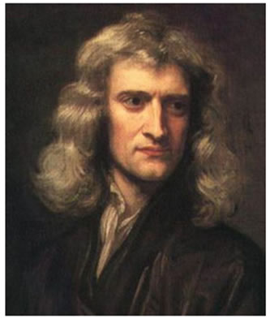
Isaac Newton propôs as leis que descrevem o comportamento dos corpos em movimento.
Galileu deixou várias contribuições científicas para a humanidade, como a difusão do modelo heliocêntrico de Copérnico e a invenção de alguns tipos de lunetas. Algumas de suas descobertas serviram de referência para que Isaac Newton criasse as bases da mecânica com três leis fundamentais.
Inércia
Inércia é a tendência que os corpos apresentam de permanecer no seu estado de equilíbrio, em repouso ou em movimento retilíneo e uniforme.
Podemos perceber essa tendência quando observamos uma pessoa que está em pé dentro de um ônibus. Caso o motorista pise no acelerador, fazendo com que o ônibus arranque, o passageiro que está em pé, por inércia, tende a continuar parado em relação ao solo terrestre.
Agora, como o ônibus está em movimento, se o motorista frear, a tendência do passageiro é continuar em movimento em relação ao solo terrestre, fato este que não acontece por estar se segurando na barra de apoio do ônibus.
Primeira Lei de Newton
Também conhecida como a lei da inércia, trata a respeito das condições de equilíbrio das partículas. Uma partícula pode ou não receber a ação de várias forças. Se a soma vetorial desses vetores-força for nula, dizemos que a partícula está em equilíbrio.
Massa: é a medida quantitativa da inércia de um determinado corpo. Então, quanto maior a massa de um corpo, maior vai ser a dificuldade para vencer a inércia desse corpo.
Segunda Lei de Newton
Na segunda lei, Newton analisou a relação que existe entre a força aplicada em um corpo e a mudança na velocidade que ele sofre. Após realizar várias experiências, Newton constatou que algo sempre ocorria.
A variação da velocidade sofrida por um corpo é diretamente proporcional à resultante das forças nele aplicadas.
Então, quando há variação de velocidade, em um determinado intervalo de tempo, encontramos a aceleração desse corpo.
F_{r} = m.a – força resultante é igual ao produto da massa pela aceleração.
As unidades, no SI, são:
Força (F_{r}): N (newton);
Massa (m): kg;
Aceleração (a): m/s²
Terceira Lei de Newton
Vamos agora considerar uma mesa bem lisa. Sobre ela temos um bloco de ferro e um ímã bem próximos um ao outro, como mostra a figura abaixo.
Mantendo o ímã fixo, se abandonarmos o bloco de ferro, ele será atraído pelo ímã, deslocando-se para a esquerda.
Mantendo o ferro fixo, se abandonarmos o ímã, ele será atraído pelo ferro, deslocando-se para a direita.
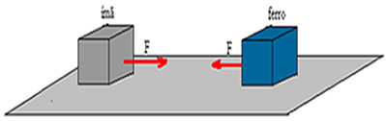
Ao analisar casos parecidos com esse que citamos, Newton enunciou a terceira lei, que também é conhecida como lei da ação e reação. De acordo com Newton, não existe força que seja capaz de agir sozinha, pois, para cada força considerada ação, existe outra chamada de reação.
Temos que lembrar que as forças de ação e reação ocorrem sempre em corpos distintos e por isso não se anulam mutuamente.

Quais foram as descobertas de Isaac NewtonFonte: polemicascmm.blogspot.pt
Provavelmente você já ouviu falar de Isaac Newton, uma das personalidades históricas mais importantes na área da ciência. Nasceu em 1642 na pequena localidade de Woolsthorpe-by-Colsterworth, Inglaterra, e ao longo da sua vida realizou vários estudos físicos e matemáticos, tendo sido também teólogo, filósofo, astrônomo e alquimista. Sua obra mais importante chama-se Princípios Matemáticos da Filosofia Natural (Philosophiae Naturalis Principia Mathematica, em latim) e é nela que apresenta a teoria do movimento dos corpos - a qual ficou retratada com a história da queda da maçã. Faleceu em 1727 aos 84 anos deixando um legado científico de valor inestimável para a evolução da ciência. Se você pretende saber quais foram as descobertas de Isaac Newton, continue lendo este artigo umComo.com.br!
Instruções:
1
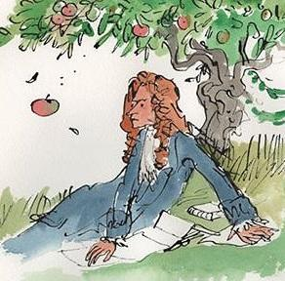
Lei da gravitação universal. Conta a história que Isaac Newton se deu conta da gravitação quando, sentado à sombra de uma macieira, uma maçã lhe caiu em cima da cabeça. Verdade ou lenda, de fato ele começou refletindo acerca do porquê dos objetos caírem e, após vários estudos, concluiu que isso acontece porque a Terra atrai os corpos para ela. Percebeu também que, de uma forma mais geral, todos os corpos com massa atraem corpos que também possuem massa. Esta é a razão por que caminhamos na terra em vez de pairarmos no ar, que os gases quentes do sol se mantêm em torno dele, que a Lua causa as marés, e muitos outros exemplos.

F

onte: obviousmag.org
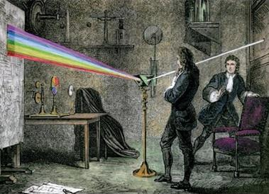
2
Refração da luz. Em 1665 Isaac Newton realizava experiências com um prisma de vidro de forma a estudar a luz. Nesse tempo acreditava-se que as cores eram um "efeito de superfície", no entanto este cientista percebeu que, na verdade, elas resultam da decomposição da luz ao passar de um meio para outro com diferentes índices de refração, e que a luz branca é, na verdade, composta por todas as cores. Chegou a essa conclusão fazendo incidir luz branca, proveniente do sol, em uma face de um prisma de vidro polido, e observou como, em uma das outras face, essa luz se desfragmenta em várias cores, criando aquilo a que chamou de espectro.

Fonte: 1643.tumblr.com
3
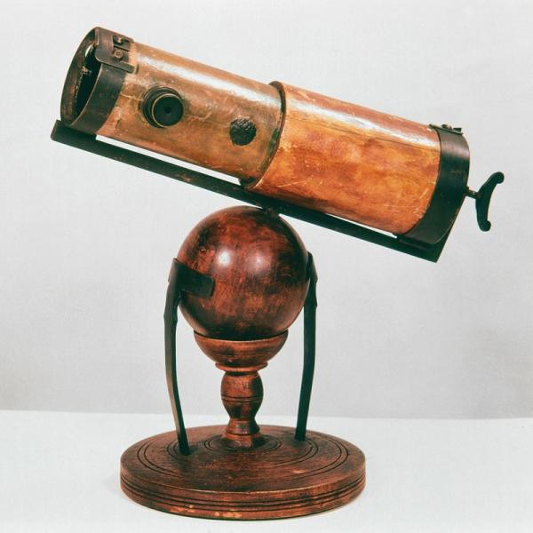
Telescópio refletor. Por consequência da descoberta anterior, Newton criou um telescópio refrator para resolver o defeito da aberração cromática gerada por todos os telescópios refratores da época, que usavam lentes acromáticas. Assim sendo, ele colocou na parte inferior do tubo do telescópio um espelho côncavo, e a 45º um espelho plano, que refle a luz para uma lente ocular colocada de lado. Este telescópio com 15 cm de comprimento, que ficou conhecido como Telescópio Newtoniano, criava imagens nove vezes maiores que os telescópios refratores da época, cerca de quatro vezes mais longos.

Font

e: media.escola.britannica.com.br
4
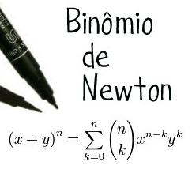
Teorema binomial. Durante os seus estudos matemáticos, Newton deu origem a uma outra descoberta: a do binômino de Newton, pertencente ao teorema binominal. Nesta teoria ele defende que um binômino (ou seja, a soma de dois monômios) elevado ao quadrado é igual ao quadrado do primeiro monômio mais duas vezes o primeiro multiplicado pelo segundo monômio e somado ao quadrado do segundo. Ou seja: (a + b)2 = a2 + 2ab + b2. Esta é a base da lógica que permite calcular a enésima potência de um binômino de forma mais simplificada do que o que acontecia até essa época.

Fonte: conceito.de

